Широкая масленица
Праздник под таким названием 28 февраля провели учащиеся 10 «Б» класса в нашей школе.
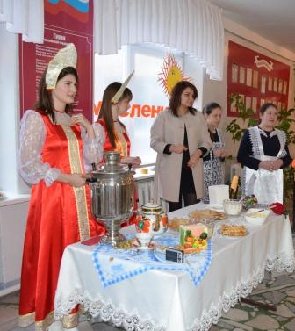
Собирайся народ! Надо зимушку спровадить
Весна красная идёт! Дружно масленицу сладить!

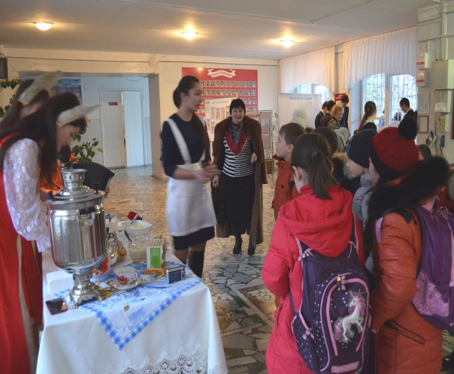

Моураова Зарина рассказала о традиции проведения масленицы, проводов зимы и встречи весны.
С масленицей учащихся поздравила директор школы Ситохова З.С.
А участникам фестиваля « Владикавказ - город интернациональный»
пожелала успешного выступления.
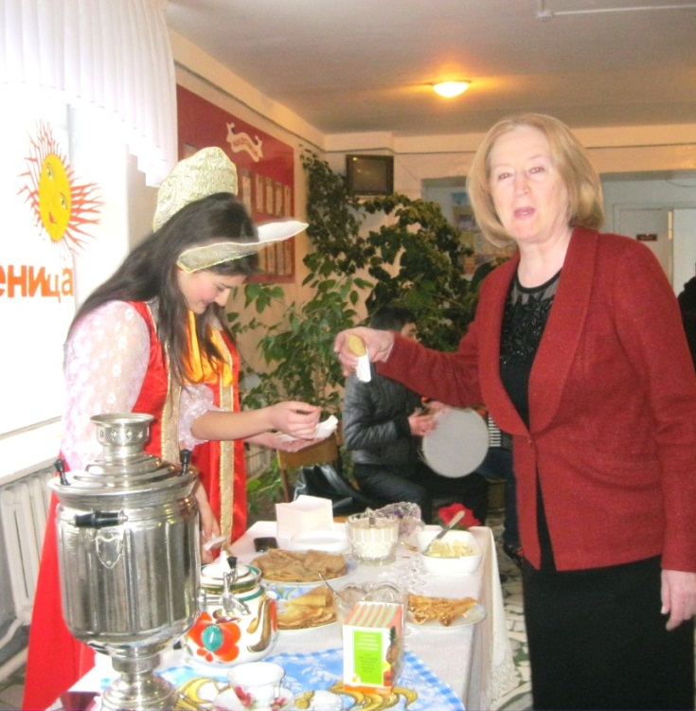

Особую радость праздник доставил учащимся младших классов.

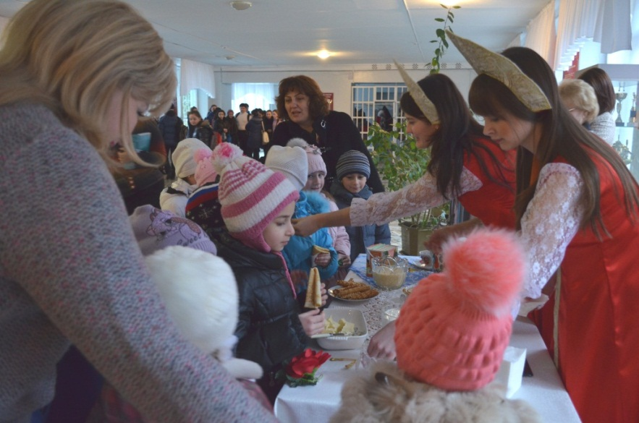
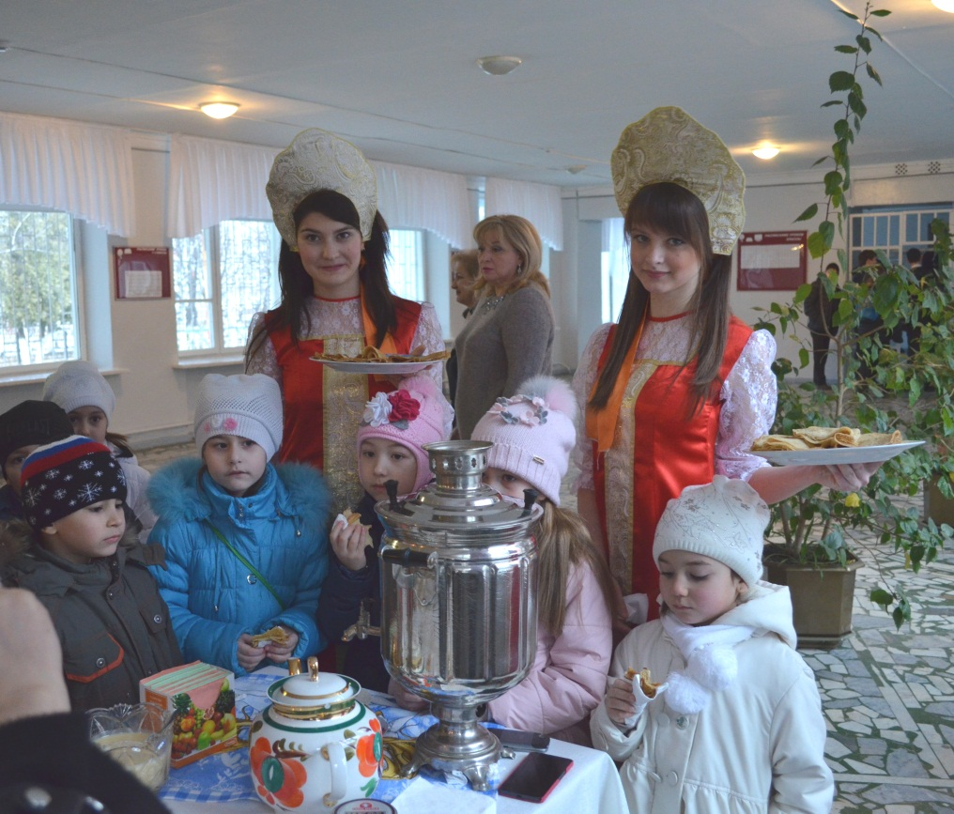

Добрыми пожеланиями и вкусными блинами порадовали гостей нашей школы
ведущие праздника Дорофеева Юля и Фокина Ирина.

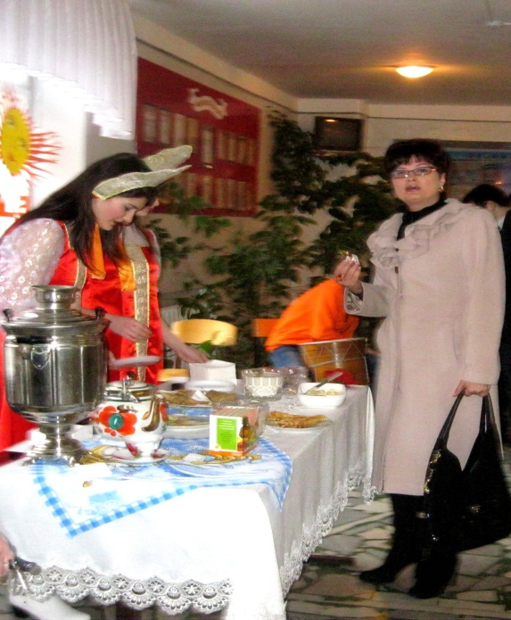

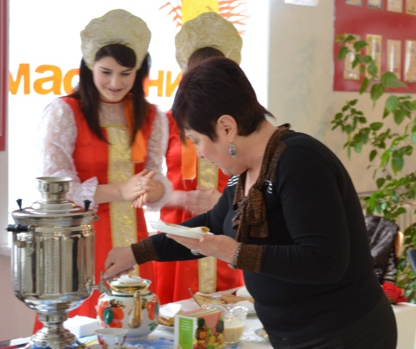

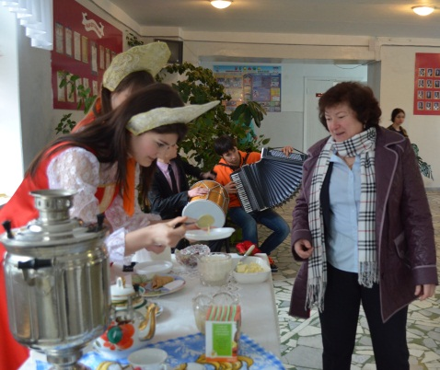
Зажигательные осетинские мелодии прозвучали в исполнении Дубровина Максима и Коцоева Заура.

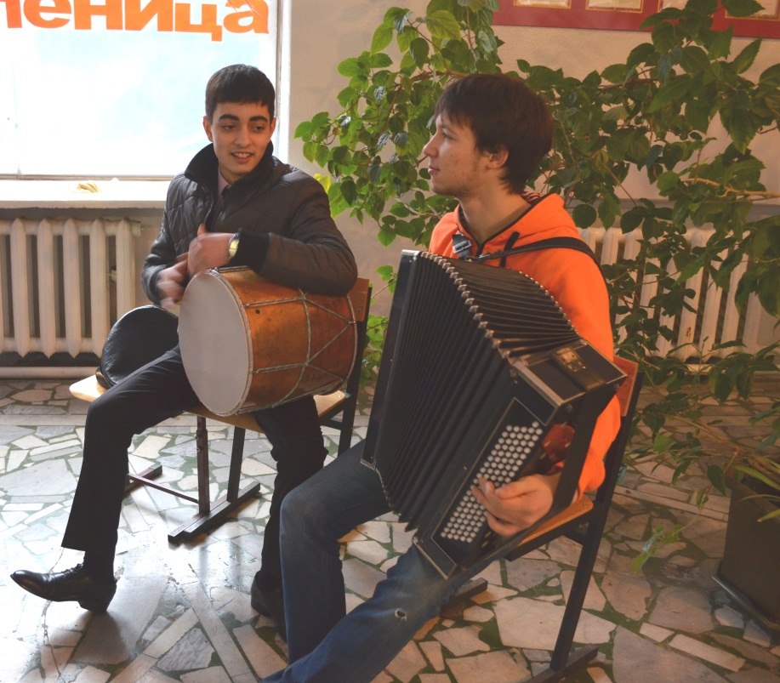
Активное участие в проведении Широкой масленицы приняла студентка – практикантка СОГУ Пахоменко Маргарита.

Учителя школы поблагодарили 10»Б» класс за вкусные угощения
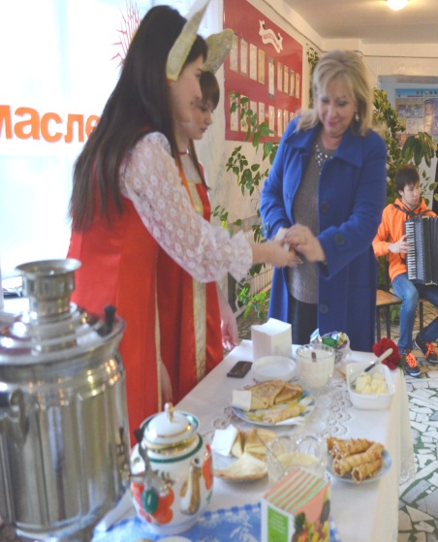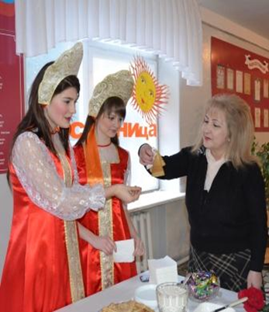

и праздничное настроение.
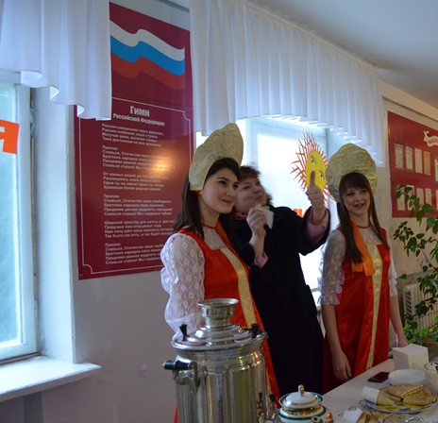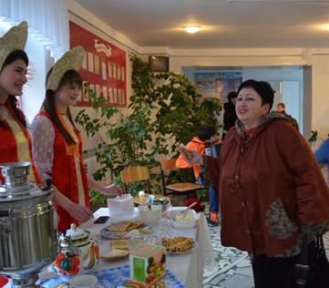

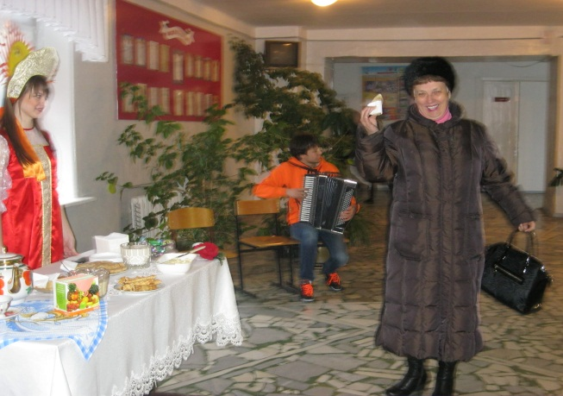
Фотография на память.
